Prezentarea lucrării

Sinteza unui circuit urmăreşte elaborarea unei scheme electrice şi determinarea valorilor componentelor respective plecând de la o serie de specificaţii (date de proiectare) impuse. Utilizarea transformărilor de frecvenţă în sinteza filtrelor presupune cunoaşterea metodelor de proiectare numai pentru cazul filtrelor trece-jos, celelalte tipuri obţinându-se din acestea prin simpla schimbare a naturii şi a valorilor unora dintre componente, arhitectura circuitului rămânând nemodificată.

A. Transformarea FTJ - FTJ

Se utilizează o schimbare de variabilă de forma:
în care A este o constantă adimensională. Această transformare de frecvenţă conduce în fapt
$s_{v}→{\text{As}}_{n}$

la o scalare a caracteristicii filtrului iniţial.
Caracteristicile de frecvenţă ale filtrului trece-jos iniţial şi al celui obţinut în urma schimbării de frecvenţă, precum şi modificarea valorii elementelor de circuit se prezintă în Fig.1.
Frecvenţa de tăiere a filtrului devine AΩ₀, unde Ω₀ este frecvenţa de tăiere a filtrului iniţial.
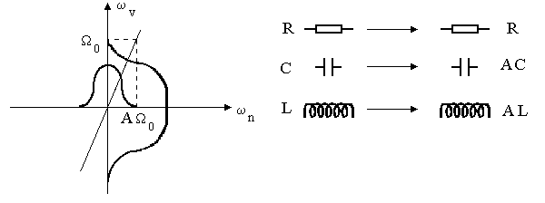
Figura 1

B. Transformarea FTJ - FTS

Se utilizează o schimbare de variabilă de forma:
În care constanta A are unitatea de măsură (Hz)².
$s_{v}→\frac{A}{s_{n}}$

Caracteristicile de frecvenţă ale filtrului trece-jos iniţial şi al celui trece-sus obţinut în urma schimbării de frecvenţă, precum şi modificarea naturii şi valorii elementelor de circuit se prezintă în Fig.2:

Frecvenţa de tăiere a filtrului trece-sus este A/Ω₀.
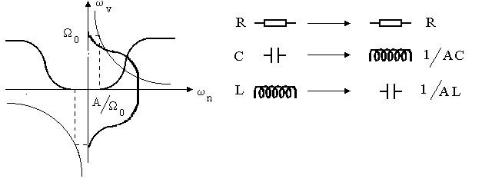
Figura 2

C. Transformarea FTJ - FTB

Se utilizează o schimbare de variabilă de forma:
unde A este o constantă adimensională, iar ω₀ reprezintă frecvenţa centrală a filtrului trece-bandă care se proiectează.
$s_{v}→\text{ A}\frac{s_{n}^{2}+ω_{0}^{2}}{s_{n}}$

În urma aplicării acestei transformări de frecvenţă se obţine un filtru trece-banda cu simetrie geometrică. Astfel, unei anumite frecvenţe de pe vechea caracteristică (trece-jos) îi vor corespunde două frecvenţe la care filtrul trece-bandă obţinut are aceeaşi atenuare. Aceste două frecvenţe se află în simetrie geometrică faţă de frecvenţa centrală a filtrului trece-bandă, aceasta din urmă fiind media lor geometrică.
Nu orice filtru trece-bandă provine însă dintr-un filtru trece-jos. Există aplicaţii în care nu se pot utiliza filtre cu simetrie geometrică; în acest caz, filtrele respective nu pot fi obţinute dintr-un prototip trece-jos prin transformarea prezentată.

Caracteristicile de frecvenţă ale filtrului trece-jos iniţial şi al celui trece-banda obţinut în urma schimbării de frecvenţă, precum şi modificarea naturii şi valorii elementelor de circuit se prezintă în Fig.3.
Banda de trecere a filtrului devine B=Ω₀/A, iar frecvenţele de cădere cu 3 dB se găsesc în relaţia: ω₁ω₂=ω₀².
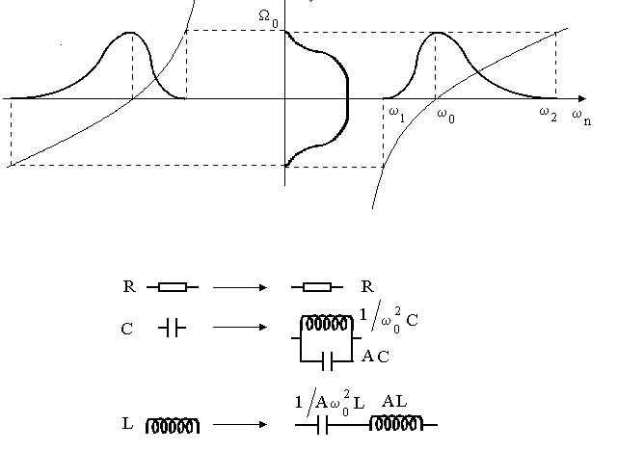
Figura 3

D. Transformarea de frecvenţă FTJ - FOB

Se utilizează o schimbare de variabilă de forma:
unde A este o constantă cu unitatea de măsură 1/(Hz)², iar ω₀ este frecvenţa centrală a filtrului opreşte-bandă care se obţine.
$s_{v}→\frac{s_{n}}{A(s_{n}^{2}+ω_{0}^{2})}$

Caracteristicile de frecvenţă ale filtrului trece-jos iniţial şi al celui opreşte-bandă obţinut în urma schimbării de frecvenţă, precum şi modificarea naturii şi valorii elementelor de circuit se prezintă în Fig.4.
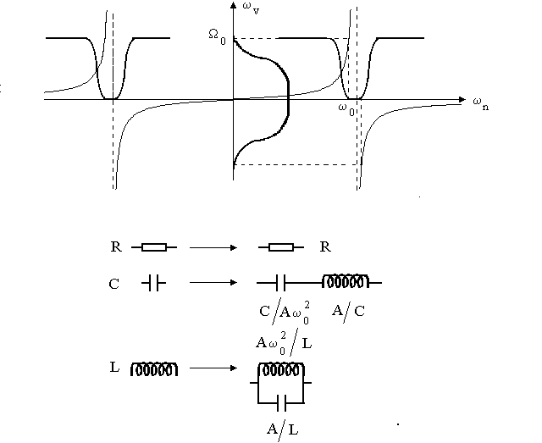
Figura 4

